课题2 化石能源的合理利用
目前，人类利用的能量大多来自化石能源，如煤、石油和天然气等。这些化石能源及其加工后的产品常被用作燃料，因此化石能源也被称为化石燃料。
- 化石能源的利用
化石能源是由古代生物的遗骸经一系列复杂变化变化形成的，是不可再生能源。
（1）煤和石油
1.煤是复杂的混合物，主要含有碳元素，此外，还含有氢、氧、氮、硫等元素。将煤作为燃料，主要是利用碳与氧气反应所放出的热量。
2.煤的综合利用：
①将煤隔绝空气加强热分解（干馏：化学变化）
②煤与其他物质反应
可得到焦炭、煤焦油、煤气等
煤气是由$CO$、$H_{2}$和${CH}_{4}$等组成的混合气体，可用作居民生活燃气和化工原料。
- 从地下开采出来的石油叫作原油，一般是粘稠的液体。石油主要含有碳和氢两种元素。
将石油加热并使用催化剂炼制，再利用各成分的沸点不同进行分离，可得到多种燃料和化工原料，使石油得到综合利用（分馏：物理变化）。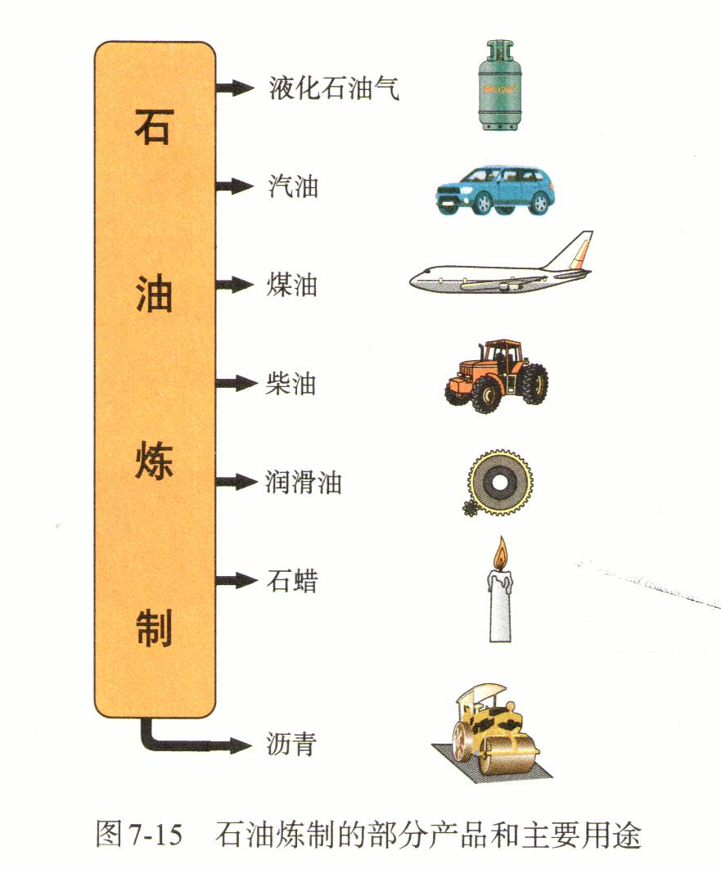
石油和煤的综合利用
石油和煤如果仅仅用作燃料烧掉就太可惜
了，为此，科技工作者进行了大量研究。将石油中相对分子质量较大的分子裂解成相对分子质量较小的分子，就可以再把它们转化为多种产品。将煤隔绝空气加强热，就能使煤分解成焦炉煤气、粗氨水、焦炭和煤焦油等，利用这些物质可以进一步合成多种有用的产品。
我国的化石能源中，煤多油少。科技工作者立足我国能源资源禀赋，推进化石能源清洁高效利用，致力于实现煤制油技术中国造。
液化石油气（主要成分是丙烷、丁烷、丙烯和丁烯等）是石油化工的一种产品，加压后可储存在钢瓶中，一般作为燃料使用。

（2）天然气
1.有石油的地方，一般都有天然气存在。天然气主要含有由碳和氢组成的气态碳氢化合物，其中最主要的成分是${CH}_{4}$。
2.甲烷（${CH}_{4}$）：无色无臭，难溶于水，密度比空气小，甲烷是最简单的有机物
3. ${CH}_{4}$的爆炸极限（体积分数）：
5%~16%
点燃前要先检验纯度

【实验7-2】甲烷在空气里燃烧
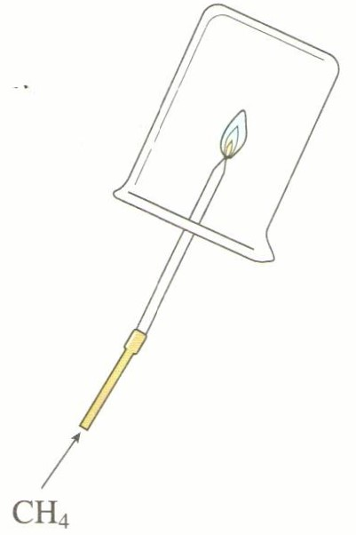
- 步骤：①点燃从导管放出的甲烷，在火焰的上方罩一个干燥的烧杯。过一会儿，观察烧杯壁上的现象。
②迅速把烧杯倒过来，向烧杯内注入少量澄清石灰水，振荡，观察现象。
- ①现象：烧杯内壁出现无色液滴
方程式：${CH}_{4}+{2O}_{2}$点燃$2H_{2}O+{CO}_{2}$
②现象：澄清石灰水变白色浑浊
方程式：${CO}_{2}+{Ca(OH)}_{2}={CaCO}_{3}↓+H_{2}O$
- 池沼中产生的沼气的主要成分是甲烷。把秸秆、杂草、人畜粪便等废弃物放在密闭的沼气池中发酵，就会产生沼气，可用作燃料。
- 海底埋藏着大量可燃烧的“冰”——可燃冰。可燃冰是在高压和低温条件下形成的，主要成分是甲烷水合物（混合物），具有热值高、储量巨大等优点，有望成为未来新能源。但如果开发和利用不当，有可能引发地质灾害和温室效应加剧等问题。
- 降低化石能源的利用对环境的影响
1.化石能源燃烧时产生的一些物质会对空气造成污染，也对气候产生了一定的影响。
例如：①煤燃烧时产生二氧化硫、氮的氧化物等污染物，这些气体或气体在空气中发生反应后的生成物溶于雨水，会形成酸雨；（$H_{2}{SO}_{4}$硫酸、${HNO}_{3}$硝酸）
②汽车使用的汽油或柴油燃烧时产生的一氧化碳、未燃烧的碳氢化合物、氮的氧化物和烟尘等，会随尾气直接排放到空气中，造成污染；
③大量化石能源燃烧释放的二氧化碳会引起温室效应加剧，导致全球变暖；等等。2.在使用化石能源时，可以通过提高燃料质量和改进使用技术来减少空气污染物的排放。
①防治酸雨、减少煤燃烧产生污染物的措施：我国已大力推广使用脱硫煤，改进生产中使用的脱硫设备，并在很多地区用天然气代替煤；
②减少汽车尾气的措施：改进汽车发动机的燃烧方式，使用催化净化装置，加大尾气检测力度，推广使用电动汽车。
3.氢气作为能源，正在受到越来越多的关注。
氢能源的优点：
- 氢气无毒
②完全燃烧放出的热量约为同质量甲烷的两倍或同质量汽油的三倍（热值高）
- 燃烧后的产物是水，不会污染空气，也不会向大气排放二氧化碳。
氢气是一种清洁的高能燃料，已应用于航天、交通等领域（未广泛应用）。
【制取氢气】
（1）工业制取氢气：工业上一般通过电解水或以化石能源为原料制取氢气。
（2）实验室制取氢气：电解水可以制取氢气。在实验室里常用锌与稀硫酸反应来制取氢气。
①发生装置：固液常温（不加热）型
注意：试管底部要放在铁架台底座上
②收集装置：排水法、向下排空气法
③方程式：$Zn+H_{2}{SO}_{4}={ZnSO}_{4}+H_{2}↑$
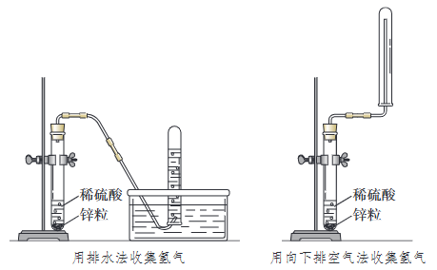
4.目前，由于氢气大量制取和储运成本较高，氢气在生产和生活中还未能广泛应用。随着科技的发展，氢能源的开发和利用已取得很大进展，氢气将可能成为主要的能源之一。
5.人们正在开发和利用许多其他能源，如太阳能、风能、地热能、潮汐能、核能和生物质能等，促进能源消费结构不断优化，向清洁低碳方向转变。
6.能源：常规能源和其他能源（新能源）
常规能源：化石能源、水能等；
其他能源：太阳能、风能、地热能、潮汐能、核能、生物质（生物质包括植物、动物、微生物，以及动物产生的废弃物等）能、氢能等（不包括电能）。
7.一些常见的能量变化
①燃油汽车行驶时：化学能 转化为 内能 转化为 机械能
②电动汽车行驶时：化学能 转化为 电能 转化为 机械能
③高铁、地铁行驶时：电能 转化为 机械能
④电池充电：电能 转化为 化学能
⑤电池放电：化学能 转化为 电能
⑥太阳能路灯白天时：太阳能 转化为 电能 转化为 化学能
⑦太阳能路灯夜晚放电时：化学能 转化为 电能 转化为 光能

